第八届全国大学生国土空间规划技能
大赛江西片区选拔赛成功举办

6月21日，第八届全国大学生国土空间规划技能大赛江西片区选拔赛在江西师范大学成功举办。大赛以“智绘国土蓝图 赋能城乡发展 守护生态绿韵”为专题，紧扣第35个全国土地日“节约集约用地 严守耕地红线”宣传主题。旨在培养大学生国土空间规划意识，提升实践与创新能力。赛事涵盖城市设计、乡村规划、生态修复等多个层面，为参赛选手提供展示平台。
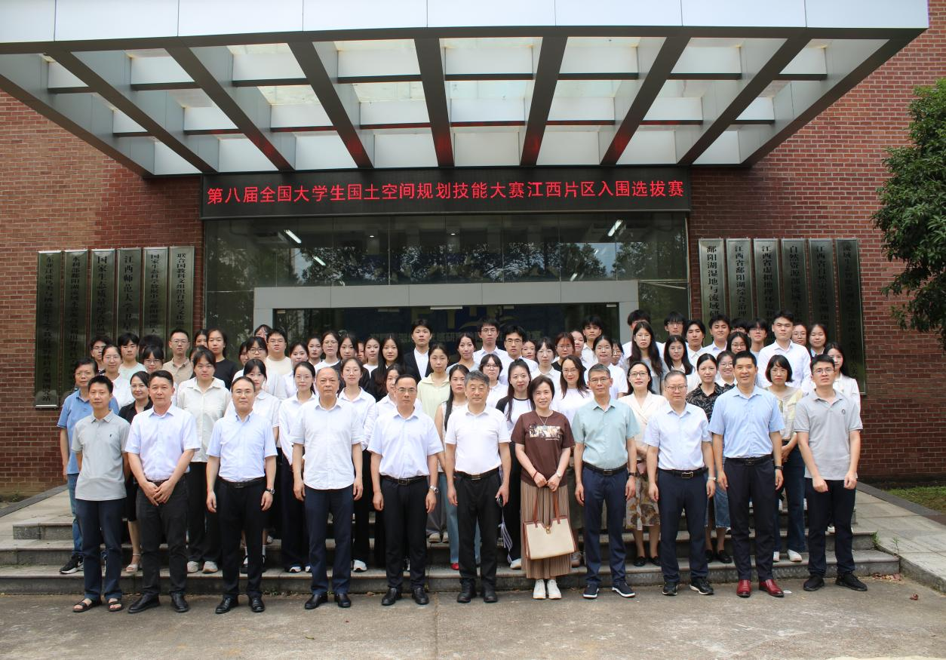
本次大赛由江西师范大学、江西省土地学会联合主办，江西师范大学地理与环境学院承办。江西师范大学、东华理工大学、江西农业大学、江西财经大学、南昌大学、赣南师范大学、九江学院、南昌工程学院等省内高校相关学科和专业共82个代表队参加比赛，展现了江西高校在国土空间规划领域的广泛参与度。
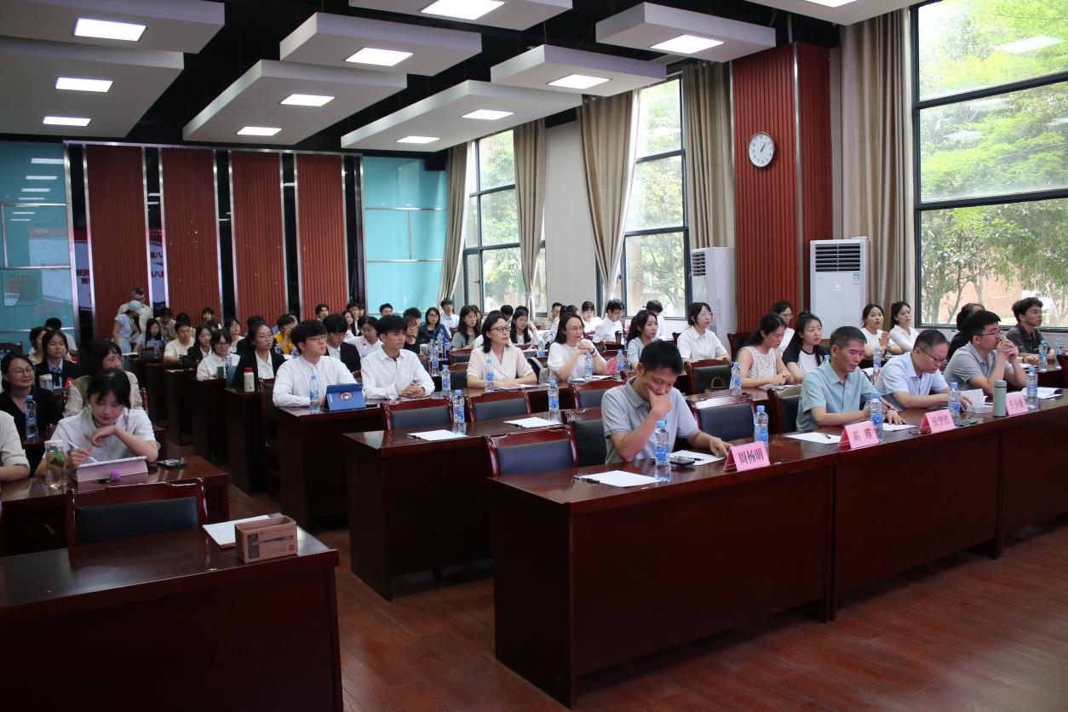
江西师范大学副校长钟业喜教授、江西省土地学会理事长许建平、江西省土地学会副理事长兼秘书长刘翔、江西师范大学地理与环境学院执行院长罗津教授、江西师范大学地理与环境学院原党委书记舒晓波教授、江西师范大学地理与环境学院副院长丁明军教授等莅临决赛现场。钟业喜副校长代表承办单位致辞、省土地学会理事长许建平作大赛总结。决赛由江西师范大学地理与环境学院廖富强副教授主持。
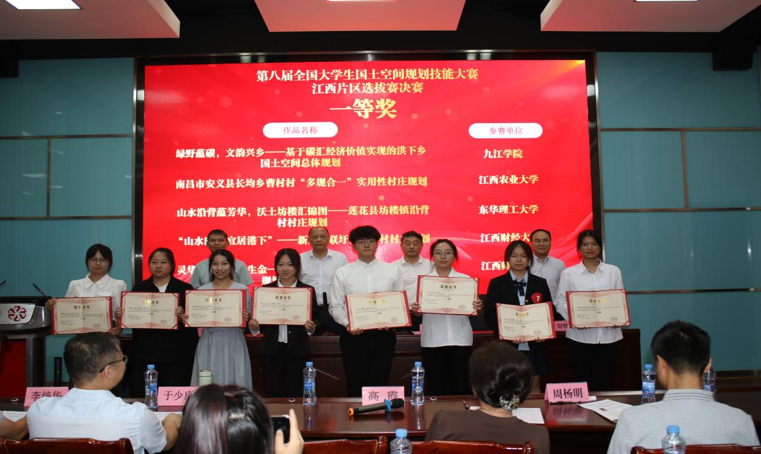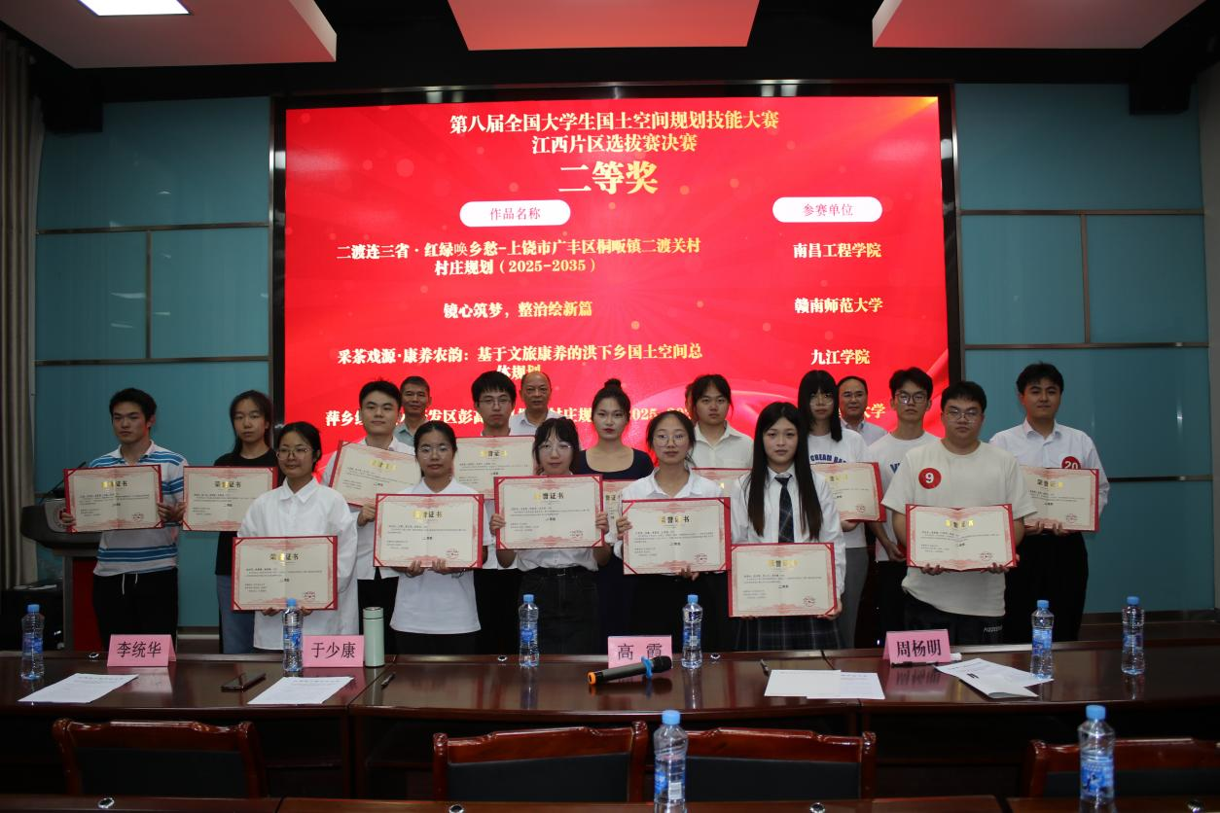
大赛邀请江西省国土空间调查规划研究院教授级高工张宁波、教授级高工于少康，南昌市城市规划设计研究总院集团有限公司教授级高工高霞，江西师范大学地理与环境学院副教授周杨明，江西省地质局地理信息工程大队工程师李统华等5位行业专家担任评审。
在比赛过程中，参赛选手们结合地域特色与实际，提出前瞻性、可行性规划方案，兼顾经济效益、社会效益，重视生态环保与多村可持续发展，展现新时代大学生责任与担当。经过激烈竞争和严格评选，最终决出一等奖9名、二等奖15名、三等奖58名，评选出优秀指导教师 13名。
此次大赛成功举办，不仅是对大学生专业能力的检验，更是一次行业交流与人才培养的重要实践，为江西国土空间规划领域的创新发展奠定了坚实基础。


